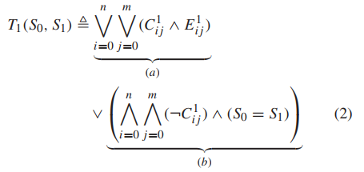

公式（2）意思是，状态到状态的迁移为两种情况：如果存在cell运行，每次最多只能有一个cell运行，则调用子公式（a），对运行的cell（i，j）来说，当前步既有迁移可行条件也有结果；如果没有cell运行，当前步状态与上一步状态相同，代表当前步不存在迁移可行条件。

（check-sat）响应结果为unsat

找不到一个模型满足这个假设为真的式子。

迁移关系R

对于,若满足下述条件时，有

对于任意的两个状态之间关系r，如果能满足以下条件，则向迁移关系R中加入这条迁移r

①状态s满足其中一个关于的原子，即

∃1 i, ，s.t. 在 s中,有

验证s是状态集中的某一状态

②状态满足其中一个关于的原子，即

∃1 ,，s.t. 在 中,有

验证s'是状态集中的某一状态

③状态s中和中所有变量都各自满足其中一个关于其取值的原子：

,∃1 k,,s.t.

在s中,有；

在中，有,验证s和s'中的变量取值是在变量集中的

④中存在符合下述条件的迁移，即:  
 (a)



(b) ,



验证存在一个满足两条件的迁移(a)出入端口都分别在端口集内，状态也在fsm状态集内(b)s中的变量满足警戒条件，触发迁移。s'中的变量满足设定行为，更新内部变量的值。

对于若满足下述条件，有

①状态s满足其中一个关于和的原子，即

，s.t.在s中，有

验证s是fsm1或fsm2状态集中的某一状态

②状态满足其中一个关于和的原子，即

，s.t.在s中，有

验证s'是fsm1或fsm2状态集中的某一状态

③对于状态s和都满足：状态机1和状态机2中的所有参数取值符合要求，即（这个例子里没有参数。。。。）



s.t.在s中，有在中，有

验证s和s'中的变量取值是在fsm1和fsm2变量集中的

④和中存在符合下述条件的迁移，即



（a）

（b）



（c）并且

（d）并且

（e）of the textual format

PortName_isPresent;

iff , a subexpression of , of the textual format PortName=IntegerValue;

验证fsm1和fsm2分别存在一个满足两条件的迁移(a)出入端口都分别在端口集内，状态也在该fsm状态集内(b)s中的变量满足警戒条件，触发迁移。s'中的变量满足设定行为，更新内部变量的值。